Comment ajouter une image à sa signature
Procédurier pour Outlook 2013
- Cliquez sur « Fichier », puis sur « Options »

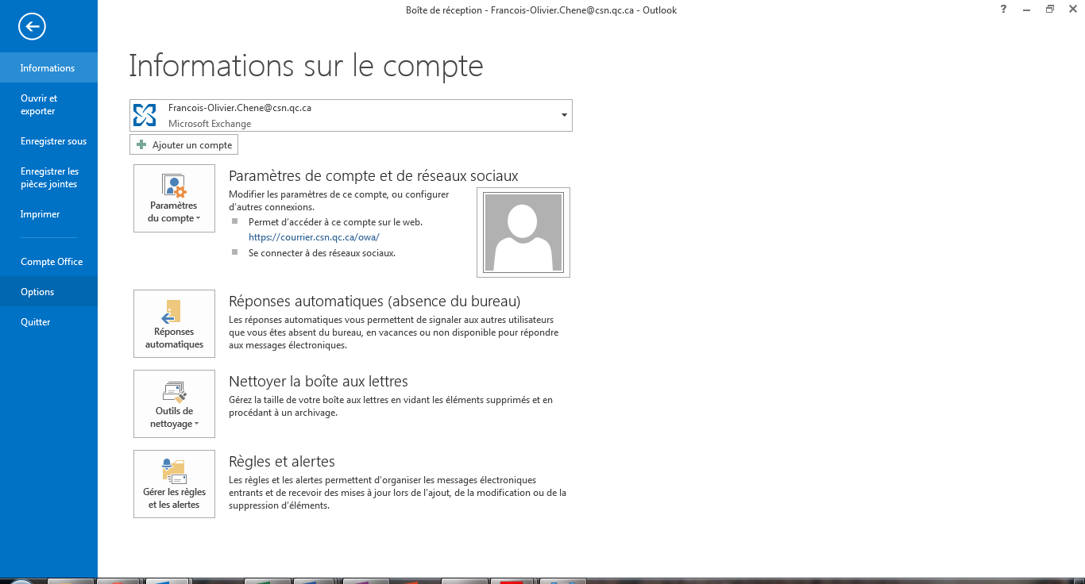
- Cliquez sur « Courrier », puis sur « Signatures »
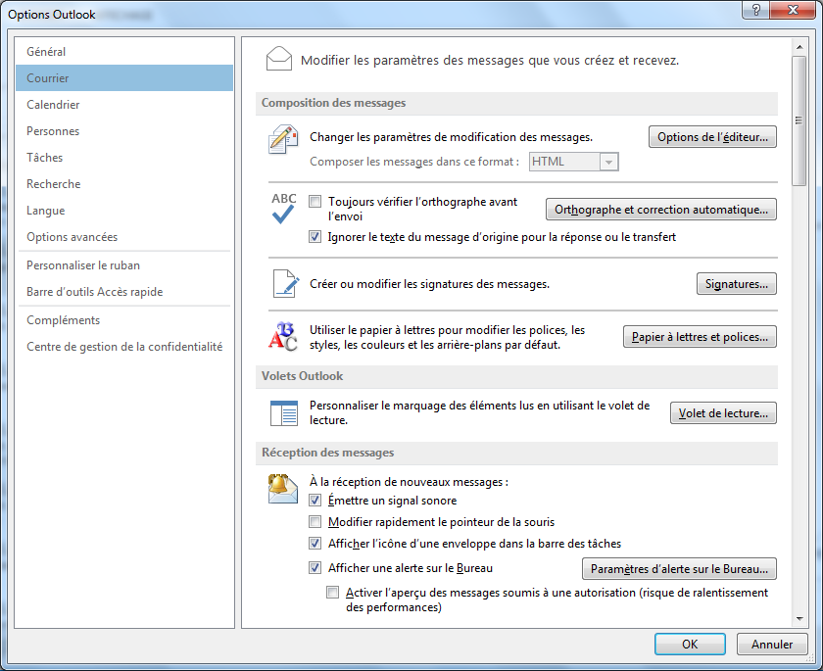

- Copiez l’image suivante :


- Et collez-la en-dessous de votre signature
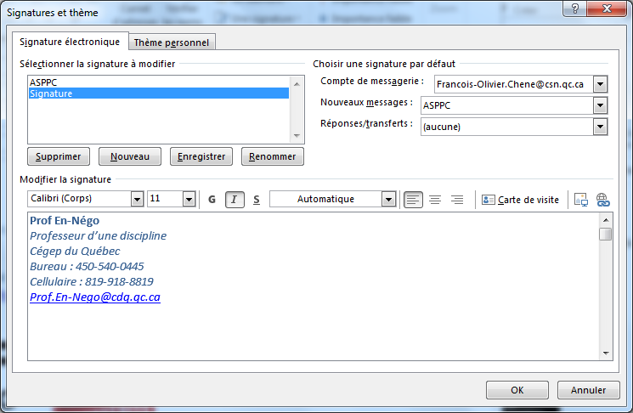

Vous avez une nouvelle bannière sous votre signature.


